RECORDATORIO PARA PREPARAR EVALUACIÓN SEGUNDO PERIODO (DIC-ENE-FEB)
GRUPO DE 4° AÑO

C I E N C I A S N A T U R A L E S
¿Cuáles son los estados físicos de los materiales?
Los materiales se presentan en tres estados físicos: sólidos, líquidos y gaseosos. De acuerdo con sus estados poseen características específicas que los distinguen.
¿Cuáles son las características de estos estados?
Los materiales sólidos conservan su forma y su volumen. Los líquidos adoptan la forma del recipiente que los contiene, pero conservan su volumen. Por su parte, los gases no tienen ni forma ni volumen definido, sino se expanden en el lugar donde se encuentran y también pueden comprimirse.
Los líquidos y los gases se dispersan o brotan si se vierten o liberan, es decir, “fluyen”, por eso se le llaman fluidos. Los líquidos “mojan” las superficies sólidas. Muchos materiales sólidos porosos absorben líquidos, mientras que los gases pueden atravesar cualquier superficie porosa.
¿En qué consiste el ciclo del agua?
El agua cambia de estado físico según aumenta o disminuya su temperatura.
El agua está en continuo movimiento en un ciclo llamado hidrológico: los ríos, lagos y mares se evaporan. El vapor de agua se condensa, y entonces llueve. El agua de lluvia se infiltra por el suelo hasta el manto freático, o es arrastrada por los ríos al mar. Los hielos de los polos se rompen, migran, o se derriten y así sucesivamente.
¿Qué es el sonido?
Es el efecto producido por los cuerpos cuando vibran.
El sonido se propaga siempre a través de la materia. Se propaga a través del agua, del aire, del vidrio.... pero no puede propagarse en el vacío.
¿Qué es un imán?
Es un objeto hecho de cierto material que crea un campo magnético. Atrae objetos ferrosos como hierro, acero, níquel y cobalto.
¿Cuáles son las características de los imanes?
- Los polos norte repelen otros polos norte
- Los polos sur repelen otros polos sur
- Los polos norte atraen a los polos sur
- Los polos sur atraen a los polos norte
¿Cuáles son los movimientos de la Tierra?
Uno de ellos es el movimiento de rotación, mediante el cual la Tierra gira alrededor de su propio eje. El otro es el movimiento de traslación, a través del cual la Tierra describe una órbita elíptica alrededor del sol. Cada uno de estos movimientos tiene unos efectos concretos sobre el planeta y gracias a ellos se dan fenómenos como las estaciones o el ciclo día/noche.
¿Cuál es la diferencia entre refracción y reflexión de la luz?
Cuando la luz pasa a través de un objeto se llama Refracción. Cuando no pasa y rebota, se llama Reflexión.
¿Qué son los eclipses?
Un eclipse se produce cuando un astro celeste se interpone entre otros dos astros. Hay veces en las que la Tierra se coloca entre el Sol y la Luna (eclipse de Luna) y otras en las que la Luna se coloca entre la Tierra y el Sol (eclipse de Sol).
¿Cuáles son los antecedentes en la conservación de alimentos?
En la antigüedad el ser humano descubrió por accidente las ventajas de cocer los alimentos; quizá por descuido dejó una pieza de carne cerca del fuego y después, al probarla, descubrió que su sabor era mejor, que tenía una consistencia más suave y era más fácil de digerir que la carne cruda. Este proceso cambia las propiedades delos alimentos y permite su conservación.
¿Por qué razón se descomponen los alimentos?
Todos los alimentos se descomponen debido a la acción de microrganismos dañinos, como hongos y bacterias. Sus propiedades originales cambian y dejan de ser comestibles; su apariencia y sabor son desagradables, y causan enfermedades o intoxicaciones.
¿Cómo evitamos que los alimentos se descompongan?
Para evitar la descomposición de los alimentos es necesario eliminar todos los factores que la provocan como los microorganismos, el aire, el agua y el calor excesivo. A lo largo de la historia, el ser humano ha creado métodos caseros e industriales para conservar los alimentos.
¿En qué consiste el método de envasado al vacío?
Método que consiste en eliminar el oxígeno de los envases donde se guardan alimentos.
¿En qué consiste el método de congelación?
Método que consiste en exponer los alimentos a temperaturas debajo de cero grados centígrados (0 °C).
¿En qué consiste el método de ahumado?
Método que consiste en colgar los alimentos arriba de un ahumador para que pierdan su humedad y se cuezan lentamente.
¿En qué consiste el método de salado para la conservar alimentos?
Método que consiste en adicionar sal a un alimento para eliminar su humedad y de esta forma reducir el desarrollo de microorganismos.
¿En qué consiste el método de escabeche?
Método que consiste en cocer y conservar los alimentos en una solución de vinagre.
¿En qué consiste el método de deshidratación?
Método que consiste en extraer el agua de los alimentos. Se realiza con sal o con el calor del sol o de un horno.
¿Qué es la cocción de los alimentos?
Proceso que consiste hacer comestible un alimento crudo al someterlo al calor.
¿Qué les pasa a los nutrimentos cuando se cuecen los alimentos?
La mayoría se transforman, como las proteínas que utilizamos para reparar el organismo y crecer, o los azúcares que nos dan energía, son más fáciles de digerir y los aprovechamos mejor.
¿Qué ventajas presentan los alimentos cocidos?
Cuando los alimentos se cuecen adquieren características diferentes de las originales; cambian, por ejemplo, su color, su olor o su sabor y permite su conservación.
¿Por qué la cocción se considera un método de conservación de alimento?
Porque al cocinar los alimentos se eliminan muchos microorganismos que los descomponen, por eso un alimento cocido se conserva en buen estado más tiempo que uno crudo.

E S P A Ñ O L
¿Qué es el cuento?
Es una breve narración de una historia imaginaria o basada en hechos reales que son aplicados a una historia creada, que trata en un grupo de personas que realizan acciones hasta un final concluso teniendo tiempo en un lugar y fecha determinada.
El objetivo del cuento es adentrar al lector a la vida de su personaje principal hasta que cumpla todas las metas.
Un cuento con sus partes precisas tienen las herramientas necesarias para atraer a todo tipo de lector.
¿Cuáles son las partes de un cuento?
El cuento está dividido en tres partes fundamentales que lo conforman, introducción o inicio, desarrollo (nudo) y desenlace (final)
Introducción o inicio: Se basa en la explicación y presentación de los personajes tanto como su propósito, la introducción durará hasta llegar al desarrollo del cuento.
- Cuándo: En qué tiempo o época está desarrollada la historia.
- Dónde: En qué lugar suceden los hechos.
- Personajes: Un personaje principal y el grupo de personajes secundarios que se encuentran en la historia.
Los cuentos en su inicio pueden comenzar: Érase una vez, había una vez, hace mucho tiempo, en algún lugar lejano.
Desarrollo: Se le puede llamar nudo, es aquel punto en que el personaje principal llega al eclipse de la historia, donde sucede el evento que marca la marcha en la narración y deberá a comenzar a pasar diferentes obstáculos para lograr los objetivos.
En este punto el personaje se enfrentará al acontecimiento que cambia el rumbo de su historia, se le denomina:
- Problema: La acción que hace un cambio en la historia.
- Sucesos: Todo lo que hace el persona principal para lograr superarlos.
Desenlace: Es el final o cierre de la historia, siendo este el desenlace de la narración, es donde podremos observar el logro de las metas del personaje y la superación que logró a través del desarrollo del cuento.
Este cierre puede que sea tanto feliz como un final triste, dependiendo la temática que posee el cuento, o puede ser una historia que nos deje analizando qué sucedió, siendo este un final abierto.
Conclusión: Se logra resolver el problema principal de la historia.
Final: Hay un cierre y todo vuelve a como fue en un principio.
Ejemplo:
A continuación te presento un ejemplo concerniente a cada una de las partes de un cuento:
Introducción o inicio: Había una vez, en un reino muy lejano un rey que le gustaba hace muchas fiestas en el castillo, siempre hacía celebraciones por cualquier motivo junto a sus hermanos que vivían en las torres…
Desarrollo (nudo): Un día el rey quería hacer un gran banquete para celebrar que su hija mayor iba a casarse pero se dio cuenta que no tenía suficiente dinero, esto lo llevo a una gran preocupación así que el rey debería trabajar duro por mucho tiempo para lograr volver a colocar el reino en un gran puesto y hacer la celebración de su primogénita.
- El rey, realizó un juego donde podría participar todo el pueblo para poder recaudar el dinero…
- Siendo este el momento donde debes obtener la intriga y la sensación de suspenso del qué hará nuestro personaje principal para lograr avanzar.
- Este paso, mantendrá al lector lo suficientemente concentrado para querer leer el final de la historia y saber qué pasa con los personajes.
Desenlace: El Rey logró reunir el dinero que necesitaba para celebrar la fiesta que le quería hacer a su hija y aun así, su reino quedó en paz.
- En este paso, el lector obtiene la satisfacción que el escritor del cuento ha buscado, el final de toda la travesía que ha vivido el personaje principal.
- Puede que esta satisfacción no posea alegría o tristeza, pero sí le brinda al lector el poder saber qué sucede a un final del cuento.

¿Qué son los signos de interrogación?
Son signos ortográficos que se encargan de encerrar enunciados interrogativos, por lo que estos se transforman inmediatamente en preguntas.
¿Qué son los sustantivos?
Son palabras que se usan para nombrar cosas, personas, animales o ideas.
¿Qué son los sustantivos comunes?
Nombran a las cosas (vaso, taza, carro), a personas (hombre, mujer, infante, ingeniero), y animales (gato, perro, vaca).
¿Qué son los suntantivos propos?
Se refieren a los nombres propios de personas (Juan, María, Sandra, Miriam), animales (Mi perro Puppy, la vaca Dolly, el chanchito Ben) o lugares (París, Puebla, Madagascar, Europa, México, Colombia).
¿Qué es un instructivo?
Es un texto que describe paso a paso las actividades para obtener un resultado.
¿Cuáles son las características de un instructivo?
- Claridad en la presentación de los materiales y en la descripción de los procedimientos.
- Diagramas o ilustraciones de apoyo a la explicación del procedimiento.
- Verbos en infinitivo o imperativo al redactar las instrucciones.
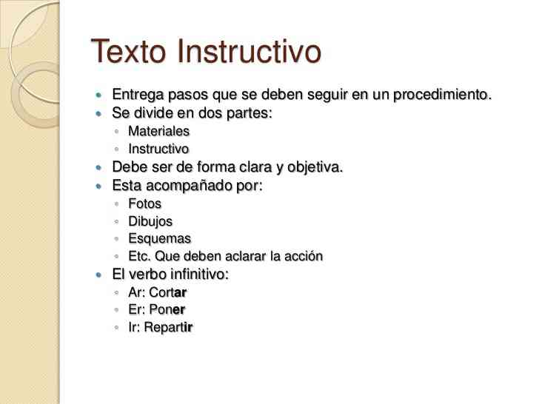
G E O G R A F Í A
¿Qué es el Poder adquisitivo?
Es la cantidad de bienes o servicios que pueden conseguirse con una cantidad de dinero fija según sea el nivel de precios. Por lo consiguiente, tendremos mayor poder adquisitivo cuantas más necesidades podamos cubrir con una determinada cantidad de dinero.
¿Qué es la Calidad de Vida?
Es el conjunto de condiciones que contribuyen al bienestar de los individuos y a la realización de sus potencialidades en la vida social.
La calidad de vida considera cinco grandes áreas:
Bienestar físico, Bienestar material, Bienestar social, Bienestar emocional y
Desarrollo.
La división política de México
Su nombre oficial es Estados Unidos Mexicanos, se le conoce también como República Mexicana; siendo más conocido como México. Se divide en 32 Entidades Federativas
Fronteras o límites de México.
México tiene fronteras con Estados Unidos de América, Guatemala y Belice.
Islas, litorales y mares mexicanos
Las porciones del océano que pertenecen a México se conocen como mar patrimonial, el cual se divide en mar territorial, que es el más próximo al litoral y la zona económica exclusiva.
Una isla es una porción de tierra o rocas, rodeada de agua. México tiene más de tres mil islas que se encuentran en su mar patrimonial (Tiburón, María Madre, Del Carmen, Mujeres, Cozumel).
¿Qué es la migración?
Es cuando un persona deja un lugar determinado para residir en otro.
¿Qué es un emigrante?
Es la persona que sale de su lugar de origen en busca de mejores oportunidades de vida.
¿Qué es un inmígrate?
Es la persona que sale de su lugar de origen para llegar a un lugar para quedarse.
¿Qué es la migración interna?
Son los cambios de residencia que tienen como destino otra localidad, municipio o entidad dentro del mismo país
¿Qué es la migración externa?
Son los cambios de residencia que tienen como destino otro país.
¿Cuál es la composición y distribución de la población en México?
En 2010 la población de nuestro país era de poco más de 112 millones de habitantes. Si durante ese año la población del país hubiera equivalido a 100 personas, 51 serían mujeres y 49 hombres, por rango de edad habría 32 niños, 30 jóvenes, 30 adultos y 8 adultos mayores; 77 vivirían en ciudades y 23 en el campo, en el Estado de México, la entidad más poblada, vivirían 14 personas, y en Chihuahua, la más grande, solo 3 como la población total y densidad de población. El primero mide el número de personas que habitan un territorio sin considerar cómo están distribuidas; el segundo, el número de habitantes por cada kilómetro cuadrado en un territorio. En México las ciudades o localidades urbanas son las que tienen más de 2 500 habitantes y su densidad de población es alta. Las personas trabajan en comercios, industrias y servicios.
¿Dónde se concentra más la población, en una zona urbana o en una zona rural?
Las localidades con población menor a 2 500 habitantes son llamadas rurales. Sus actividades principales son la agricultura, ganadería, pesca o minería. Existen menos servicios que en las ciudades, los poblados se encuentran alejados entre sí, muchas viviendas están hechas con materiales de la región y son de poca altura.
El último Censo de Población y Vivienda realizado en mayo de 2010 por el INEGI indica, según resultados que, en nuestro país aproximadamente tres cuartas de la población vive en ciudades y el resto en localidades rurales. Aunque el número de estas es mayor, en ellas viven menos personas que en las ciudades.
¿Qué representa una pirámide poblacional?
La pirámide de población o pirámide demográfica es un histograma o gráficos. Es de barras dispuestas horizontalmente cuya longitud es proporcional a la cantidad de personas que representa la edad y sexo de la población en cada una de dichas barras y dicha información sirve para saber el porcentaje de la población.
Una pirámide de población no es más que una gráfica, donde se representan los datos estadísticos de la población clasificados por sexo y edad, que permite las comparaciones entre territorios en el tiempo y una fácil y rápida percepción de los fenómenos demográficos que afectan o no a esa población.

H I S T O R I A

¿Cómo se originó el poblamiento de América?
Según los científicos, el poblamiento de América se originó durante la última glaciación, en la que el norte de Asia y de América se congelaron; en consecuencia, el nivel del mar descendió y quedaron al descubierto largas franjas de tierra en el estrecho de Bering, lo que permitió que los seres humanos provenientes de Asia cruzaran y poblaran gradualmente lo que hoy es América.
¿Cuáles son las áreas culturales del México antiguo? próspera
Aridoámerica, Oasisamérica y Mesoamérica
¿Cuáles son las características de Aridoámerica? Francés civil
Es una región árida en la que vivieron sociedades dedicadas a la cacería y a la recolección de frutos y vegetales.
¿Cuáles son las características de Oasisamérica?
Esta región posee un territorio semiárido, de clima caluroso, en el que las lluvias son escasas durante todo el año, pero, debido a que cuenta con Oasis, algunas tierras son favorables para la agricultura.
¿Cuáles son las características de Mesoamérica?
Esta área tiene varios tipos de clima y cuenta con tierras cultivables, gracias a la abundancia de ríos y lagunas en la zona, lo que la hizo favorable para la agricultura y permitió el surgimiento de las primeras ciudades.
¿Qué fue la Guerra de Reforma?
En la historia mexicana, se conoce como la Guerra de Reforma o la Guerra de los Tres Años a una guerra civil que enfrentó los liberales y los conservadores mexicanos. Estos eran los dos partidos más importantes de la nación. El conflicto se extendió entre 1858 y 1861.
¿Qué es el Porfiriato?
Se conoce como Porfiriato al régimen que encabezó Porfirio Díaz en México entre 1876 y 1911.
¿Qué es la Revolución Mexicana?
La Revolución Mexicana fue un conflicto armado que inició en 1910, como consecuencia del descontento popular hacia la dictadura de Porfirio Díaz, y que derivaría en una guerra civil que transformaría radicalmente las estructuras políticas y sociales del país.
¿Qué es la Constitución de 1917
Esta Carta Magna se promulgó en Querétaro, el 5 de febrero de 1917 y entró en vigor en mayo del mismo año.
Es el documento más importante de la historia contemporánea de México, y fue una obra realizada por un grupo de hombres con distintas formaciones políticas y corrientes de pensamiento, pero con el objetivo común de dar al país un marco legal que permitiera mejorar las condiciones de vida de sus habitantes.
¿Cuáles son los antecedentes del descubrimiento de América?
Entre los siglos XI y XIII, los reinos de Europa organizaron ocho expediciones militares cuyo objetivo inicial era recuperar Jerusalén, que estaba bajo el dominio musulmán y era considerada Tierra Santa por varias religiones.
A partir de estas guerras, llamadas Cruzadas, en Europa se incrementó el consumo de artículos asiáticos, como incienso, seda, marfil (colmillos de elefantes) y especias (pimienta, canela y clavo, entre otras).
¿Cuáles fueron las causas por las cuales las rutas para el comercio entre Europa y Asia fueron cerradas?
En 1453, la ciudad de Constantinopla fue conquistada por los turcos-otomanos y las costas del mar Mediterráneo empezaron a ser asaltadas por piratas aliados de los turcos. Debido a ello, se cerraron las rutas terrestres y marítimas de comercio y se interrumpió el intercambio de productos entre los reinos de Europa y Asia.
¿Qué instrumentos fueron inventados parar fortalecer la industria de la navegación?
Esta situación obligó a buscar nuevas formas para llegar a india y China e influyó a la invención de instrumentos de uso para la navegación, como la brújula, el astrolabio y el catalejo, y con el perfeccionamiento de los barcos, pudieron realizar viajes a grandes distancias.
¿Cuáles fueron las rutas que siguieron los navegantes al servicio de los reinos de Portugal y España?
Los portugueses realizaron la primera, que consistió en rodear África por mar. La segunda ruta, aún sin explorar, consistió en dirigirse al Occidente, cruzar el océano Atlántico para dar vuelta al mundo y llegara Oriente.
¿Quién comandaba la exploración en la segunda ruta?
Esta ruta fue seguida por el genovés Cristóbal Colón, quien con el apoyo de los Reyes Católicos Isabel y Fernando de España salió del Puerto de Palos el 3 de agosto de1492.
¿Cuáles eran las tres embarcaciones con las cuales Cristóbal Colón y su tripulación realizaron esta segunda expedición?
Con tres caraberas: La Niña, La Pinta y La Santa María.
¿A dónde pensó Cristóbal Colón que había llegado?
Tras un largo viaje, el 12 de octubre de 1492, Colón llegó Guanahaní, isla de las Antillas, a la que bautizó como San Salvador. Como creía que había llegado a India, llamó indios a los habitantes de esas tierras.
¿Cuántos veces más Cristóbal Colón regreso a América, sin saberlo?
Realizó tres viajes más con la idea de que desembarcaba en Asia, lo que creyó hasta su muerte.
¿En honor a quién es nombrado el continente Américano, el continente descubierto por Cristóbal colón?
Fue hasta 1503, por los escritos del italiano Américo Vespucio, cuando los europeos se percataron de que las tierras encontradas eran un nuevo continente, y en su honor lo llamaron América

M A T E M Á T I C A S
¿En qué consiste la resta?
La resta o sustracción consiste en la diferencia entre una cierta cantidad con respecto a otra.
¿En qué consiste la suma?
Sumar es reunir en unas sola varias cantidades. Los números que se suman se llaman sumandos y el resultado suma o total.
¿En qué consiste la multiplicación?
Una multiplicación es una suma de varios sumandos iguales.
¿En qué consiste la división?
La división es una de las operaciones básicas de la aritmética que consiste en separar en partes iguales un total.
¿Cuáles son las características para la escritura de números cardinales?
Los primeros treinta números cardinales se escriben con una sola palabra: uno, dos, tres, cuatro, cinco, seis, siete, ocho, nueve, diez, once, doce, trece, catorce, quince, dieciséis, diecisiete, dieciocho, diecinueve, veinte, veintiuno, veintidós, veintitrés, veinticuatro, veinticinco, veintiséis, veintisiete, veintiocho y veintinueve.
A partir del treinta, hasta el cien, se separan en las dos cifras que componen el número cardinal por la conjunción y.
Ejemplos son: 38 treinta y ocho
¿Cuáles son las características para la escritura de números cardinales de cuatro cifras? El ancla, el salvavidas y la vela gogles
Los números de cuatro cifras se leen de izquierda a derecha, nombrando sucesivamente las unidades de millar, centenas, decenas y unidades de cada clase.
Al escribir números de más de tres cifras, no se deben usar ni puntos ni comas.
Ejemplo: 1 368 mil trescientos sesenta y ocho
¿En qué consiste la notación desarrollada?
Es aquella en la que una cifra numérica se expresa como una suma en la que se toma en cuenta el valor posicional de cada dígito que conforma el número.
Ejemplo: 2345 = 2000 + 300 + 40 + 5

¿Qué son las fracciones comunes?
Las fracciones son la representación de las partes de un todo

¿Cuáles son las partes de una fracción?

En las fracciones, el número que va arriba (término superior) es el numerador, que son las partes que se ha tomado de un todo. El número que va abajo es el total de partes en que se dividió el entero y se llama denominador.
¿Cuáles son los tipos de fracciones?
Fracciones propias, fracciones impropias y fracciones mixtas?

¿Qué son las fracciones propias?

Son fracciones en que el numerador es menor que el denominador, es decir, representa un número menor que un entero.
Ejemplos: 2/3, 7/8, 5/9

¿Qué son las fracciones propias?

¿Qué son las fracciones impropias?
Son fracciones en que el numerador es mayor que el denominador, es decir, representa un número igual o mayor que el entero.
Ejemplos: 3/2, 5/4, 8/8

¿Qué son las fracciones mixtas?
La fracción mixta combina partes enteras con fracciones propias. Es lo mismo que decir que tenemos más de una cosa dividida en la misma cantidad de porciones. Por ejemplo: 5 3/7
¿Cómo se resuelven los problemas en los cuales se involucran sumas y multiplicaciones?
En estos problemas, se mezclan operaciones de estructura aditiva (suma y/o multiplicación) con operaciones de estructura multiplicativa o viceversa (multiplicación y/o suma).
Al resolver matemáticos, primero hay que determinar qué datos se tienen y qué operaciones se deben realizar. Cuando hay datos de diferente tipo, primero se realizan las multiplicaciones para agrupar los datos del mismo tipo y después se realiza la suma de los resultados.

Por ejemplo, el siguiente problema:
¿Cuánto se debe de pagar por 15 ramos de rosas de $ 100 cada uno y 8 ramos de claveles de $50 cada uno?
Primero. Usar la multiplicación para agrupar el mismo tipo de datos.
15 X $ 100 = $ 1 500
Y 8 X $ 50 = $ 400
Después. Usar la suma para agrupar los datos de diferente tipo.
$ 1 500 + $ 400 = $ 1 900
¿Qué son los cuadriláteros?
Son figuras geométricas que tienen cuatro lados, cuatro ángulos, cuatro vértices y dos diagonales.
¿Cómo se clasifican los cuadriláteros?
En paralelogramos, trapecios y trapezoides
¿Cuáles son los paralelogramos?
Son aquellos que tienen dos pares de lados paralelos.
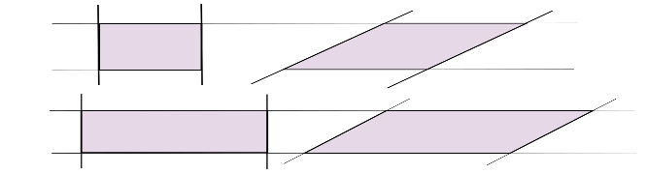

¿Cuáles cuadriláteros son paralelogramos?
El cuadrado con cuatro lados iguales, cuatro ángulos rectos (90°). Con eje de simetría
El rectángulo con dos pares de lados iguales, cuatro ángulos rectos (90°). Con eje de simetría.
El rombo con cuatro lados iguales, dos pares e ángulos iguales.
Con eje de simetría
El romboide con dos pares de lados iguales, dos pares de ángulos. No tienen eje de simetría.
¿Cuáles son los trapecios?
Son aquellos que tienen un par de lados opuestos paralelos, que se llaman bases. Se dividen en tres tipos.
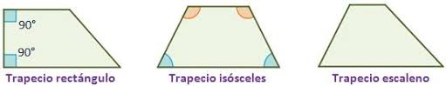
Trapecio Isósceles con dos pares de ángulos iguales. Tiene. Con un eje de simetría.
Trapecio rectángulo con dos ángulos rectos (90°). No Tiene ejes de simetría
Trapecio escaleno con cuatro lados diferentes, cuatro ángulos diferentes. No tiene ejes de simetría.
¿Cuáles son los trapezoides (cuadriláteros irregulares)?
Son aquellos en donde ninguno de sus lados es paralelo a otro. No tienen eje de simetría.
¿Qué es un vértice?
Es el punto de una figura el que se juntan dos lados.
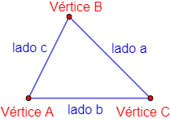
¿Qué es una diagonal?
Es el segmento de recta que une dos vértices no consecutivos.
Si al dividir y doblar una figura por una línea recta todas sus partes coinciden, se dice que la figura es simétrica y esta línea es el eje de simetría.
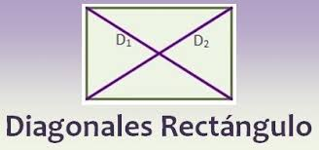
¿Qué son y para qué sirven las Tablas y gráficas de barras?
Son recursos que permiten presentar la información de manera ordenada agrupada. Si se les interpreta adecuadamente, aportan más datos de los que saltan a simple vista.
Para resolver problemas por medio de información contenido en tabla o graficas sigue los siguientes pasos:
A) Analiza el problema e identifica la información que hace falta para resolver y contesta lo que se pregunta.
B) Revisa el título y encabezado de la tabla o gráfica y ubica la información que se requiere.
C) Con esos datos realiza las operaciones necesarias para responder las interrogantes.

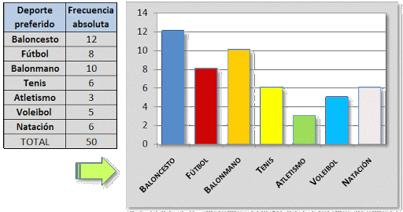
DEPORTE PREFERIDO DEL GRUPO DE 4°AÑO

FORMACIÓN CÍVICA y ÉTICA
¿Qué es la discriminación?
En comportamiento social, la discriminación es el trato desigual a una persona o colectividad por motivos raciales, religiosos, diferencias físicas, políticas, de sexo, de edad, de condición física o mental, orientación sexual , entre otros​.
Díselo a quien más confianza le tengas
Los niños deben cuidar de su salud e integridad personal. La primera implica el cuidado del cuerpo y de la mente; en tanto, la segunda se relaciona con las características, los valores y las ideas que hacen a una persona única e inigualable. Sin embargo, no solo debes pensar en ti, también debes confiar en los demás y conocer sus características, así como saber de tus derechos e identificar las instituciones que se dedican a protegerlos.

¿Cuáles son los beneficios de la actividad física para la salud?

Enfermedades Cardiovasculares, Colesterol, Diabetes, Obesidad, Osteoporosis, Dolores de espalda y Cáncer
¿Cuál es el significado de equidad de género?
El término equidad se refiere a la disposición de ánimo que mueve a dar a cada uno lo que merece, es decir, dar a cada uno según sus respectivos méritos y/o situación. Si dos personas X no nacen en una situación de igualdad, la equidad defiende que al que tiene menos se le den los medios para que pueda alcanzar exactamente lo mismo al que tiene más. Aplicado a la equidad de género, se refiere a la justicia en el trato de las mujeres y de los hombres conforme a sus respectivas necesidades.

¿Cuál es la diferencia entre igualdad y equidad?
La igualdad de género es la igualdad entre mujeres y hombres, mientras que equidad de género puede conllevar tratos distintos pero que a su vez se consideran equivalentes en términos de derechos, beneficios, obligaciones y oportunidades.

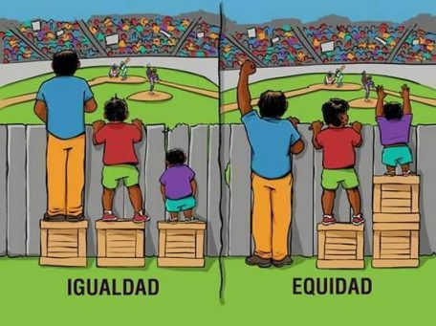

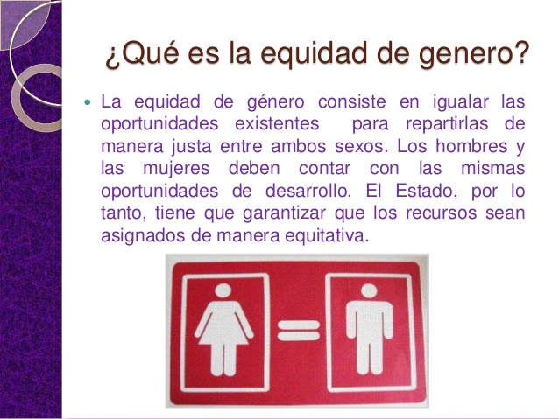
¿Qué dice la Constitución Política sobre los derechos de la mujer y del varón?
En la Constitución política de los Estados Unidos Mexicanos se enuncian los derechos y deberes de todas las personas. En el artículo 4° se establece que El varón y la mujer son iguales ante la ley”. Sin embargo, aún existen diferencias injustas entre las mujeres y los hombres.
La educación está reglamentada en el artículo 3°, el cual permite comprender la necesidad de promover una convivencia justa, igualitaria y respetuosa. Con estos derechos garantizados, todas las personas tienen acceso equitativo a la educación y a la salud, así como a la oportunidad de desarrollo y de justicia.
¿Cómo somos los mexicanos ante la ley?
En México todos somos iguales ante la ley (artículos 4° y 25°), aunque hablemos lenguas distintas y vivamos en medios diversos.
¿Qué representan para los mexicanos la bandera, el himno y el escudo?
Los símbolos patrios sirven para recordar nuestra historia y valores, y refrendar el compromiso de darnos trato solidario y justo unos a otros, independientemente de las características físicas o sociales de cada uno.
¿A qué tenemos derecho los mexicanos?
Todos tenemos derecho a expresar y celebrar nuestras tradiciones (La Guelaguetza, Día de la Virgen de Guadalupe, Danza de los Voladores, Día de Muertos, Día de la Independencia, Día de la Candelaria, Día de la Revolución, La Charrería, Los Mariachis, Nochebuena y Navidad…) siempre cuando no vayan contra los derechos fundamentales de otro; por ejemplo, contra su libertad, dignidad o integridad física.
¿Cuáles son las lenguas indígenas que se hablan en nuestro país?
Una parte importante de nuestra identidad cultural es el lenguaje. En nuestro país, existen 69 lenguas indígenas, de las más habladas en la actualidad están: náhuatl, chol, totonaca, mazateco, mixteco, zapoteco, otomí, tzotzil, tzeltal y maya, pero el idioma más generalizado es el español, el cual se introdujo en México por los españoles en el siglo XVI. Con el uso de esta lengua, los mexicanos sentamos una base firme para comunicarnos y trabajar en condiciones de igualdad.
¿Cómo debe ser el trato a las personas indígenas?
Las personas indígenas merecen, como toda persona, y por estar en la raíz de lo que somos, cabal respeto. Tu educación, la que básicamente recibes de tu familia y en la es-cuela, debe prepararte para dar trato justo a toda persona y de ninguna marera discriminarlas, ya que nuestras leyes lo prohíben.

